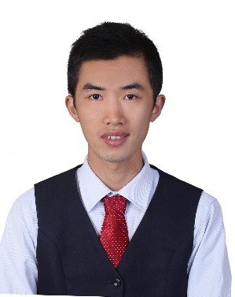

1992.10

汉族

1111111111

广州市大学城



170CM

政治面貌：党员

12491111@qq.com

广东省广州市



求职意向：律师助理

速写

自我评价（Self-assessment）

具有扎实的专业基础和能力，性格乐观开朗，为人诚实友好，对事物具有敏感的观察能力和应变处

事能力，团结队伍，对工作努力热情敬业负责，有问题不逃避，敢于创新，勇于挑战，乐求真知。

敢于创新，勇于挑战，乐求真知。

荣誉奖励（Honors&Awards）

2013年全国大学生程序设计比赛第一名 2014年第六届大学生计算机程序设计大赛一等奖。。

2014年全国大学生计算机程序设计大赛一等奖 2013年第六届大学生计算机作品设计大赛三等奖；

校园经历（Campus）

2013—2015，加入江苏师范大学法律援助中心担任干事且多次参与法律援助；

2013—2015，参加江苏师范大学法学院第10-12届法庭辩论赛并连续三次荣获“最佳辩手”荣誉称号；

2012—2014，于法学院社联外联部担任部长一职；

工作描述：

负责部门的对外宣传、活动推广以及拉取商家赞助等工作；

负责新学年的部员招新，面试选聘以及技能培训工作；

成功为毕业活动——送老生晚会拉取赞助并担任活动策划。

2016.03—2016.05 徐州市泉山区人民法院少年庭

职位：法官实习

协助法官接待当事人的来访、咨询，协助当事人办理立案、查阅案卷材料等；

负责收发、整理以及保管相关文档资料，并做好保密工作；

协助法官完成判决书送达等辅助性工作；

协助书记员完成案件记录以及材料记录等工作；

完成法官交办的其他与审判业务相关的辅助性工作.

实习经历（Internship）

2017.09-2017.06 广州大学 法学专业 本科

专业课程：民事诉讼法、刑事诉讼法、行政法、公司法、商法、知识产权法、经济法、行政法与行政诉讼法、国际法、宪法、法制史等

教育背景（Education）

个人简历（Personal Resume）